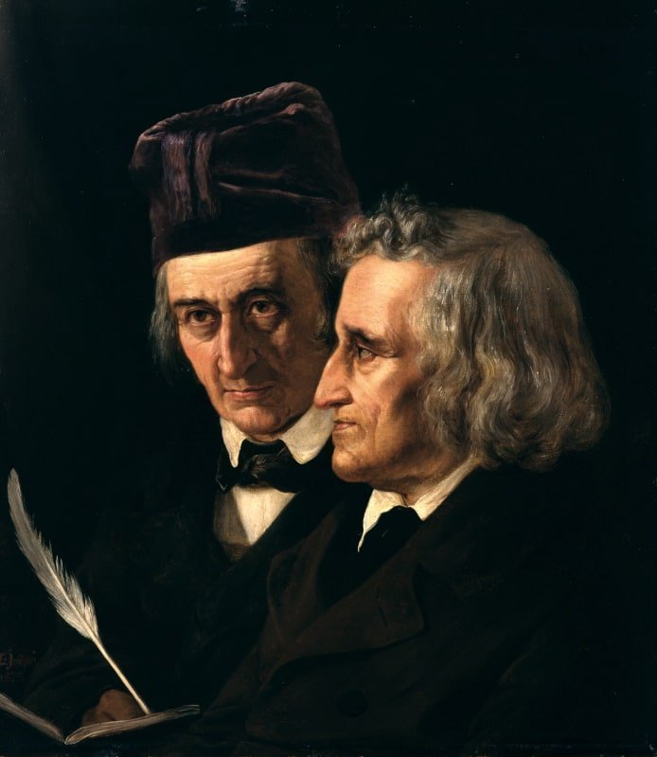

**Брати Грімм (Якоб і Вільгельм Грімми)**

Брати Грімм (Якоб і Вільгельм Грімми) - відомі в усьому світі казкарі. Саме вони дали поштовх та ідеї для написання безлічі інших творів в усьому світі. Та окрім цього брати Грімм були німецькими вченими та лінгвістами, професорами та академіками Прусської академії наук, а також збирачами фольклору. Народились ці непересічні постаті у сім'ї сповненій любові один до одного. Однак після смерті батька були змушені переїхати в м. Касселля. Там вони навчались в гімназії. Отримали юридичну освіту. Написали «Німецьку граматику» та уклали словник німецької мови. Брати любили свою батьківщину і боролись за збереження її культури та національних цінностей. З 1806 року почали збирати усну народну творчість, таку як легенди та казки. Таким чином вони працювали над розвитком німецької мови і залишили нащадкам понад 200 казкових творів.